UNIVERSITÄT
BAYREUTH
Seminar „Übungen im Vortragen – OC“

Ca²⁺-Antagonisten:
Struktur und Bedeutung
Annika Bohn, SS 11
Gliederung
1 Was sind Ca²⁺-Antagonisten? 2
1.1 Ca²⁺-Ionen im menschlichen Körper 2
1.2 Einteilung der Ca²⁺-Antagonisten 2
1.2.1 Dihydropyridin(DHP)-Derivate 2
1.2.2 Nicht-DHP-Derivate: Diphenylalkylamin-Derivate 3
1.2.3 Nicht-DHP-Derivate: Benzothiazepin-Derivate 4
1.3 Ca²⁺-Einstrom und antagonistische Wirkung 4
2 Wirkung 5
2.1 Wirkungserhöhung 5
2.2 Wirkungsumkehr (vom Antagonisten zum Agonisten) 5
3 Einsatz und Bedeutung 5

Einstieg:
Jeder kennt die Prozedur beim Arzt, vor jeder Behandlung wird der Blutdruck gemessen (Abb. 1). Dies ist von enormer Bedeutung, denn mehr als 16 Millionen Deutsche leiden unter Blut-Hochdruck und wissen es nicht einmal. Von Blut-Hochdruck spricht man ab einem systolischen Wert von 140 mmHg und einem diastolischen Wert von 90 mmHg (Abb. 2). Blut-Hochdruck kann zu Schlaganfällen und Herz-Erkrankungen führen. Deshalb war die Entdeckung von Ca2+-Antagonisten in der Medizin als Blutdruck-Senker von besonderer Bedeutung.
Abb. 1: Blutdruck messen [1]
Blutdruck | systolisch [mmHg] | diastolisch [mmHg]
optimal | < 120 | < 80
normal | < 130 | < 85
hoch normal | 130 – 139 | 85 – 89
Blut-Hochdruck | ≤ 140 | ≤ 90
Abb. 2: Einteilung der Blutdruck-Werte [2]

Was sind Ca²⁺-Antagonisten?
Ca²⁺-Antagonisten sind Moleküle, die den Einstrom von Ca²⁺-Ionen in das Innere der Muskel-Zellen erniedrigen. Sie setzen zunächst die Kontraktionskraft und den Spannungszustand des Herz-Muskels herab. Dies führt zu einer Senkung des Sauerstoff-Bedarfs des Herz-Muskels. Daraufhin erweitern sich die Blutgefäße und der Blutdruck wird gesenkt.

Ca²⁺-Ionen im menschlichen Körper
Ca²⁺-Ionen sind im Vergleich zu anderen Molekülen sehr klein und dienen dem Körper als Mineral-Stoffe. Sie sind eigentlich in allen Zellen des menschlichen Körpers enthalten. Sie können im Körper schnell diffundieren und werden deshalb als Second Messenger eingesetzt. Ca²⁺-Ionen können leicht von außen ins Zell-Innere diffundieren, deshalb ist die Konzentration im Cytosol niedriger als in der Umgebung. Zusätzlich ist die Ca²⁺-Ionen-Konzentration im endoplasmatischen Reticulum (ER) höher als im Cytosol, da das ER als Ca²⁺-Speicher fungiert. Wenn nun die Ca²⁺-Ionen aus dem ER aktiv heraus befördert werden, steigt die Ca²⁺-Konzentration im Cyto-Plasma an und Reaktionen wie Kontraktion von Muskel-Filamenten oder die Zell-Teilung können ablaufen.

Einteilung der Ca²⁺-Antagonisten

Dihydropyridin(DHP)-Derivate
Die Dihydropyridin-Derivate besitzen folgendes Grund-Gerüst:
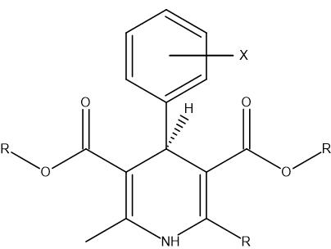
Abb. 3: Grund-Gerüst der Dihydropyridin-Derivate [3]
Die Leit-Substanz ist das Nifedipin, im Handel ist es auch als Adalat® bekannt.
Struktur-Besonderheiten: Dieses Medikament besitzt am Pyridin zwei Ester- und zwei Methyl-Gruppen, Die zwei Ester an Position 3 und 5 sind sterische Substituenten, die dafür verantwortlich sind, dass in der flachen Wannen-Konformation der Phenyl-Ring mit der elektronenziehenden Nitro-Gruppe eine axiale Position einnimmt. Bemerkenswert ist zudem, dass durch ortho- oder meta-ständige elektronenziehende Reste am Phenyl-Ring eine Wirkungsverstärkung eintritt. Im Gegensatz dazu würde ein para-ständiger Rest zum Wirkungsverlust führen.
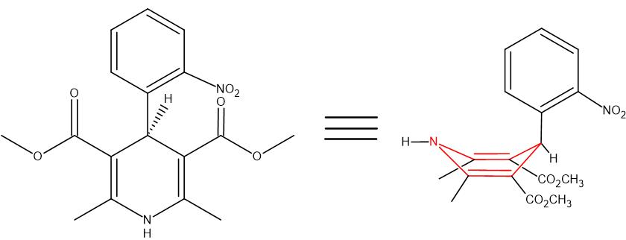
Abb. 4: Nifedipin (rechts: flache Wannen-Konformation) [3]
Einsatz: Es senkt den Blutdruck durch Gefäß-Erweiterung

Nicht-DHP-Derivate: Diphenylalkylamin-Derivate
Die Diphenylalkylamin-Derivate besitzen folgendes Grund-Gerüst:
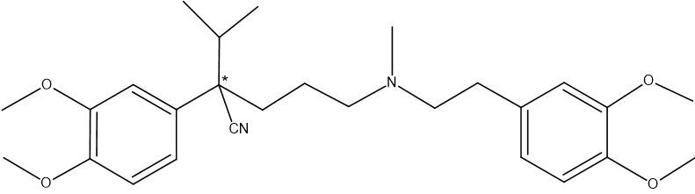
Abb. 5: Grund-Gerüst der Diphenylalkylamin-Derivate [3]
Die erste Leit-Substanz ist das Verapamil, im Handel ist es auch als Isoptin® bekannt.
Abb. 6: Verapamil [3]
Struktur-Besonderheit und Einsatz: Das Verapamil besitzt ein Chiralitätszentrum. Es vermindert die Schlagkraft und die Erregungsausbreitung, das heißt der Herzschlag wird normalisiert und somit senkt sich der Blutdruck.
Die zweite Leit-Substanz ist das Gallopamil, im Handel ist es auch als Procorum® bekannt.
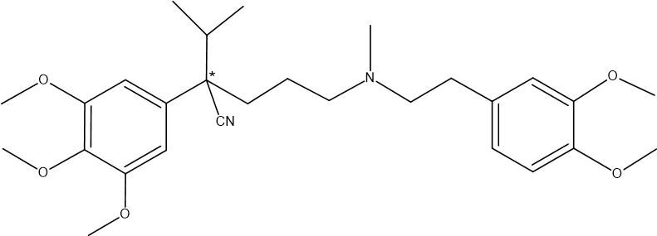
Abb. 7: Gallopamil [3]
Struktur-Besonderheiten und Einsatz: Im Vergleich zum Verapamil besitzt das Gallopamil eine zusätzliche Methoxy-Gruppe (-OCH₃) an einem Phenyl-Ring durch diese zusätzliche Methoxy-Gruppe ist es leistungsfähiger, wirkt somit direkt am Herz-Muskel und normalisiert den Herzschlag schneller. Es besitzt wie das Verapamil en Chiralitätszentrum.

Nicht-DHP-Derivate: Benzothiazepin-Derivate
Die Benzothiazepin-Derivate besitzen folgendes Grund-Gerüst:
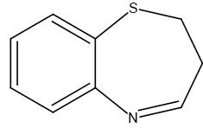
Abb. 8: Grund-Gerüst der Benzothiazepin-Derivate [3]
Die Leit-Substanz ist das Diltiazem, im Handel ist es auch als Dilzem® bekannt.
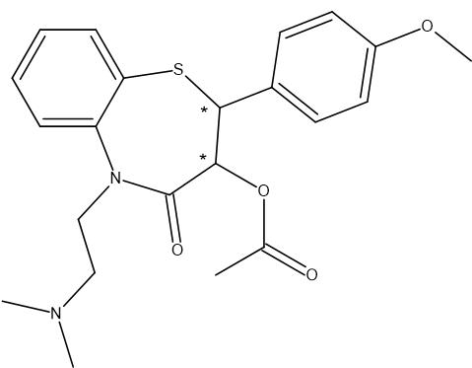
Abb. 9: Diltiazem [3]
Struktur-Besonderheiten und Einsatz: Das Diltiazem enthält zwei Chiralitätszentren und es senkt, wie auch das Nifedipin, den Blutdruck durch Gefäß-Erweiterung.

Ca²⁺-Einstrom und antagonistische Wirkung
Die Kanäle, die dafür sorgen, das Ca²⁺-Ionen ins Innere der Herzmuskel-Zellen gelangen sind zunächst inaktiv. Einer dieser Kanäle ist der rezeptor-aktivierbare Kanal, hierbei muss der Kanal durch einen Rezeptor wie z. B. das Adrenalin aktiviert werden. Nun können Ca²⁺-Ionen ins Cyto-Plasma gelangen. Ein weiterer Kanal ist der potential-abhängige Kanal, hierbei muss das Membran-Potential depolarisiert werden, dass die Ca²⁺-Ionen ins Zell-Innere eindringen können. Im Cyto-Plasma steigt nun durch den Eintritt der Ca²⁺-Ionen ins Innere der Zelle die Konzentration von Ca²⁺-Ionen an. Dies löst gleichzeitig eine aktive Freisetzung von Ca²⁺-Ionen aus dem sakroplasmatischen Reticulum (SR) aus. Die Ca²⁺-Konzentration steigt im Cyto-Plasma rapide an und es kommt zu einer Kontraktion der Muskel-Filamente. Die Blutgefäße verengen sich, der Druck in den Gefäßen steigt und die Schlagkraft des Herzens nimmt zu. Im Gegenteil hierzu blockieren die Ca²⁺-Antagonisten (Verapamil und Nifedipin) die Kanäle so, dass die Ca²⁺-Ionen nicht mehr in das Cyto-Plasma gelangen können. Die Kontraktion der glatten Gefäß-Muskeln wird herabgesetzt, das heißt die Blutgefäße weiten sich und der Blutdruck wird somit gesenkt.

Wirkung

Wirkungserhöhung
Eine besondere Eigenschaft der Ca²⁺-Antagonisten ist, dass sie durch eine Veränderung am Molekül eine größere antagonistische Wirkung aufweisen. Vor allem deshalb werden sie als Medikamente gegen Blut-Hochdruck eingesetzt. Wenn der Ester vergrößert wird, man ersetzt z. B. eine Methyl-Gruppe durch eine Ethyl-Gruppe, so tritt eine Erhöhung der antagonistischen Wirkung ein.
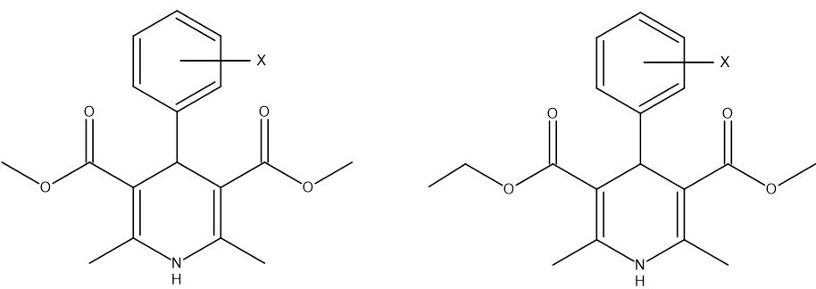
Abb. 10: Wirkungserhöhung (Methyl-Gruppe wird durch Ethyl-Gruppe ersetzt) [3]

Wirkungsumkehr (vom Antagonisten zum Agonisten)
Das Phänomen, das durch eine kleine Veränderung am Molekül eine höhere antagonistische Wirkung auftritt, bringt auch Nachteile mit sich. Abbildung 11 zeigt einen typischen Ca²⁺-Antagonisten, das Nifedipin und einen typischen Ca²⁺-Agonisten, das Bay K8644.
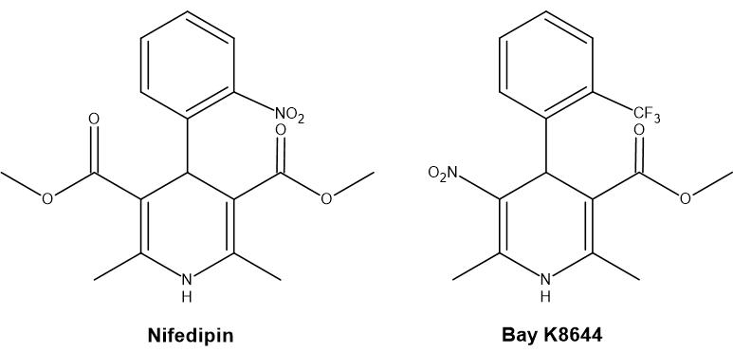
Abb. 11: Wirkungsumkehr von Nifedipin und Bay K8644 [3]
Hierbei fällt auf, dass eine komplette Wirkungsumkehr stattfindet, wenn die Ester- gegen eine Nitro-Gruppe ausgetauscht werden. Nifedipin hemmt und Bay K8644 steigert den Einstrom von Ca²⁺-Ionen. Durch Nifedipin weiten sich die Blutgefäße, durch BayK8644 ziehen sie sich zusammen.

Einsatz und Bedeutung
In der Medizin und in der Pharmazie werden Ca²⁺-Antagonisten einerseits zur Behandlung von Blut-Hochdruck und zur Behandlung koronarer Herz-Krankheiten, also gegen die Erkrankung der Herzkranz-Gefäße eingesetzt und andererseits sind sie auch ein gutes Medikament gegen Herzrhythmus-Störungen.
In der Wissenschaft ist die Erschließung der Ca²⁺-Kanal-Struktur, den sogenannten L-Typ-Kanälen, von enormer Bedeutung, da die Wirkung der Ca²⁺-Antagonisten von der Struktur und der Funktion dieser Kanäle abhängt.
Quellen:
- https://commons.wikimedia.org/wiki/File:Blood_pressure_measurement.JPG?uselang=de; Urheber: PhilippN; Lizenz: GNU-Lizenz für freie Dokumentation [15.04.2020]
- http://www.apotheke-wolff.de/cms-linden/front_content.php?idcat=74; [16.05.2011]
- Mutschler, E. & Schubert-Zsilavecz, M. (2005): Pharmazie in unserer Zeit: Calciumantagonisten. Weinheim: Wiley-VCH Verlag GmbH & Co. (34), S. 360-422.
- Nelson, D. & Cox, M. (2009): Lehninger Biochemie. Berlin: Springer-Verlag. S. 574ff.
- Campell, N.A. & Reece, J. B. (2006): Biologie. München: Pearson Education Deutschland GmbH. S. 245f.
- http://www.bluthochdruck.de/ (16.05.2011).
- http://www.bluthochdruck.medhost.de/calciumantagonist-nifedipin.html (16.05.11).

